С. О. Филатов, аспирант; рук. В. И. Володин, д. т. н., проф.
(БГТУ, г. Минск)

ВЛИЯНИЕ ТЕПЛОФИЗИЧЕСКИХ
ХАРАКТЕРИСТИК ГРУНТА НА РАЗМЕРЫ
ВЕРТИКАЛЬНЫХ ГРУНТОВЫХ
ТЕПЛООБМЕННИКОВ ТЕПЛОВЫХ НАСОСОВ

Одним из направлений низкопотенциальной энергетики является применение тепловых насосов (ТН). При этом целесообразность внедрения таких технологий будет определяться температурами источника и потребителя теплоты, стоимостью замещаемого энергоносителя, а также техническими характеристиками теплонасосного оборудования [1].
Распространение получают ТН для утилизации низкопотенциальной теплоты грунта, которые содержат в своем составе грунтовые теплообменники. Одной из разновидностей таких теплообменников являются вертикальные грунтовые теплообменники (ВГТО). Они представляют собой коаксиальные или U-образные трубы, расположенные в вертикальной скважине, причем пространство между стенками скважины и трубами заполняется специальным раствором для улучшения термического контакта. Особенностью работы этих систем является снижение температуры грунта вследствие его охлаждения за счет отвода теплоты. При этом также будут изменяться параметры ТН, в частности теплопроизводительность и коэффициент трансформации.
Во многом характер изменения температуры грунта (а как следствие и других параметров ТН) вследствие взаимодействия с системой утилизации низкопотенциальной теплоты будет зависеть от теплофизических свойств грунта – теплопроводности λ и температуропроводности a.
Для устойчивой работы грунтового ТН должна быть выбрана такая длина ВГТО H (глубина скважин), при которой теплоотвод с единицы длины ВГТО не будет приводить к резкому падению температуры грунта и показателей работы ТН. Так как параметры работы ТН зависят не только от теплофизических характеристик грунта, но и многих других факторов (конструктивных особенностей теплообменников, свойств теплоносителей, параметров компрессора, типа хладагента, температуры теплоносителя системы теплоснабжения) задачу определения требуемой длины ВГТО необходимо решать с использованием комплексных методов, предполагающих учет взаимного влияния названных факторов. В настоящей работе для исследования влияния теплофизических характеристик грунта на размеры ВГТО использован комплексный численный метод работы [2].
Рассматривается парокомпрессионный ТН с ВГТО. Количество ВГТО – 10. Тип грунтовых теплообменников – с 2 U-образными полиэтиленовыми трубами диаметром 32×3 мм, расстояние между ветвями U-образных труб – 100 мм. Трубы расположены в скважине диаметром 200 мм. Теплопроводность материала заполнителя скважины – 2,3 Вт/(м·К). Теплоноситель контура грунтовых теплообменников – 12,2%-й водный раствор этиленгликоля. Тип конденсатора и испарителя – кожухотрубные теплообменники со стальными U-образными трубами 9×1 и 10×1 мм соответственно. Длина труб конденсатора – 3 м, испарителя – 2 м. Кипение и конденсация происходит в трубах. В обоих случаях количество труб – 20 с разбивкой по вершинам правильных треугольников. В контуре ТН использован хладагент R134a, применяется поршневой компрессор Bitzer 4FES.
С использованием численной модели, представленной в работе [2], исследуются характеристики тепловых насосов в виде зависимости теплопроизводительности Q_{c}, холодопроизводительности Q_{e}, коэффициента трансформации φ и температуры теплоносителя на выходе из конденсатора t''₂ от температуры теплоносителя грунтового контура на входе в испаритель t'₁ (рисунок 1). Рассматривается случай, когда температура теплоносителя в контуре системы теплоснабжения на входе в конденсатор постоянна и равна 50 °С. При моделировании нестационарной работы исследуемой системы принимается, что для достаточно малого интервала времени режим работы контура ТН и грунтовых теплообменников квазистационарный.

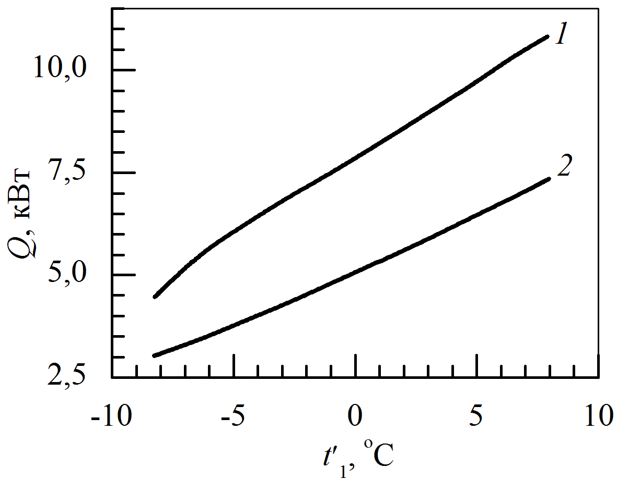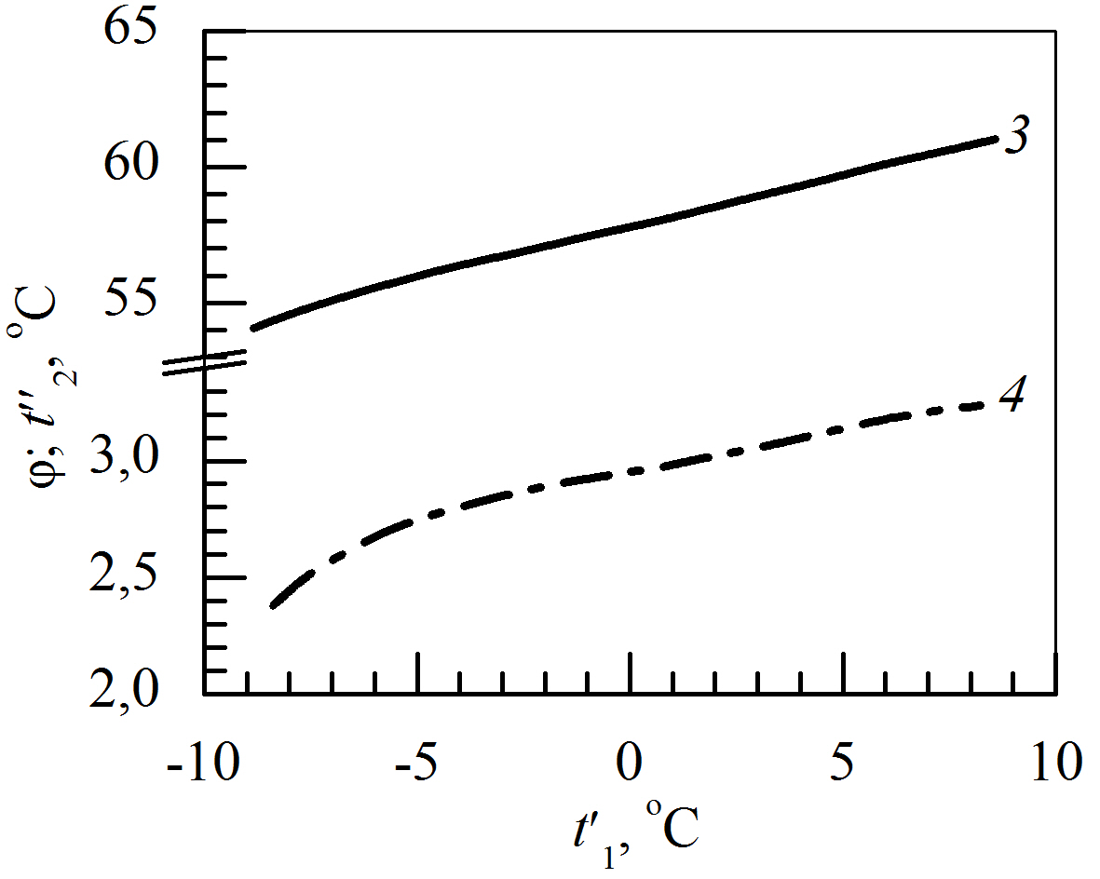
Рисунок 1 – Характеристики теплового насоса: 1 – Q_{c}; 2 – Q_{e}; 3 – t''₂; 4 – φ

В настоящем исследовании теплоперенос в грунтовом массиве описывается уравнением теплопроводности в плоской осесимметричной постановке. Особенности работы ВГТО при этом учитываются граничным условием 3-го рода, задаваемым на поверхности скважины. Уравнение теплопроводности с учетом характеристик ТН по рисунку 1 решается методом, включающим методы касательных и конечных разностей. В результате решения для заданной длины ВГТО получается изменение параметров системы во времени. Наиболее важными параметрами при этом являются Q_{c} и коэффициент трансформации φ.
Следует отметить, что основное снижение Q_{c} и φ происходит в начальном периоде работы ТН (первый-второй месяц), затем снижение показателей работы замедляется. В настоящей работе считается, что снижение Q_{c} на 20% за первые 30 суток работы будет приемлемым. На основе предложенной численной модели определены длины ВГТО H, при которых выполняется указанное требование для различных грунтов с учетом теплофизических характеристик по таблице 1. Свойства грунтов взяты из работы [3]. В расчетах начальная температура грунта принимается равной 8 °С. Результаты исследования представлены в таблице 1 и на рисунке 2.

Таблица 1 – Теплофизические свойства грунтов [3] и длины ВГТО
Тип грунта | λ,  Вт/(м·К) | а·10⁶,  м²/с | H, м | Обозначения  по рисунку 2
Песок, сухой | 0,4 | 0,28 | 99,0 | ○
Песок, влажный | 2,4 | 0,94 | 18,2 | ●
Гравий, сухой | 0,4 | 0,27 | 98,5 | ∆
Гравий, влажный | 1,8 | 0,75 | 24,5 | □
Глина, суглинок, влажные | 0,5 | 0,32 | 81,0 | ■
Торф | 1,7 | 0,68 | 25,7 | ▲

Также на рисунке 3 представлены изменения Q_{c}, Q_{e}, φ и t''₂ в течение исследуемого периода для случая влажного гравия со свойствами по таблице 1 при длине ВГТО 24,5 м.

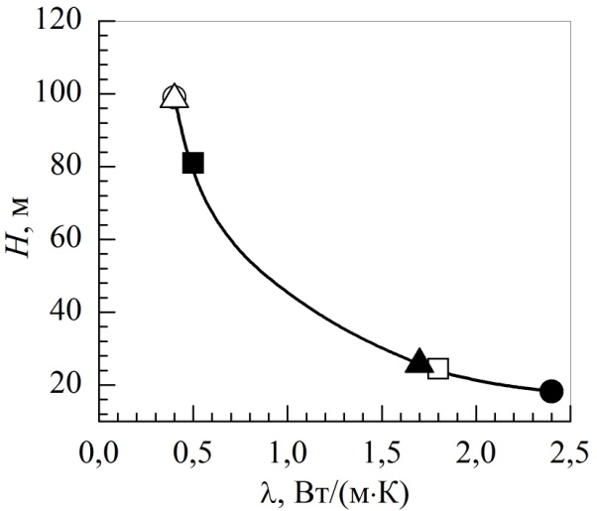
Рисунок 2 – Глубина скважин ВГТО для грунтов с различными теплофизическими свойствами: ○ – λ = 0,4 Вт/(м·К) и а = 0,28 м²/с; Δ – λ = 0,4 Вт/(м·К) и а = 0,27 м²/с; ■ – λ = 0,5 Вт/(м·К) и а = 0,32 м²/с; ▲ – λ = 1,7 Вт/(м·К) и а = 0,68 м²/с; □ – λ = 1,8 Вт/(м·К) и а = 0,75 м²/с; ● – λ = 2,4 Вт/(м·К) и а = 0,94 м²/с
Как видно из рисунка 2, влияние теплофизических характеристик грунта на размеры ВГТО весьма значительно. Так, для диапазона теплофизических свойств грунтов по таблице 1 H изменяется в диапазоне от 18,2 до 99 м

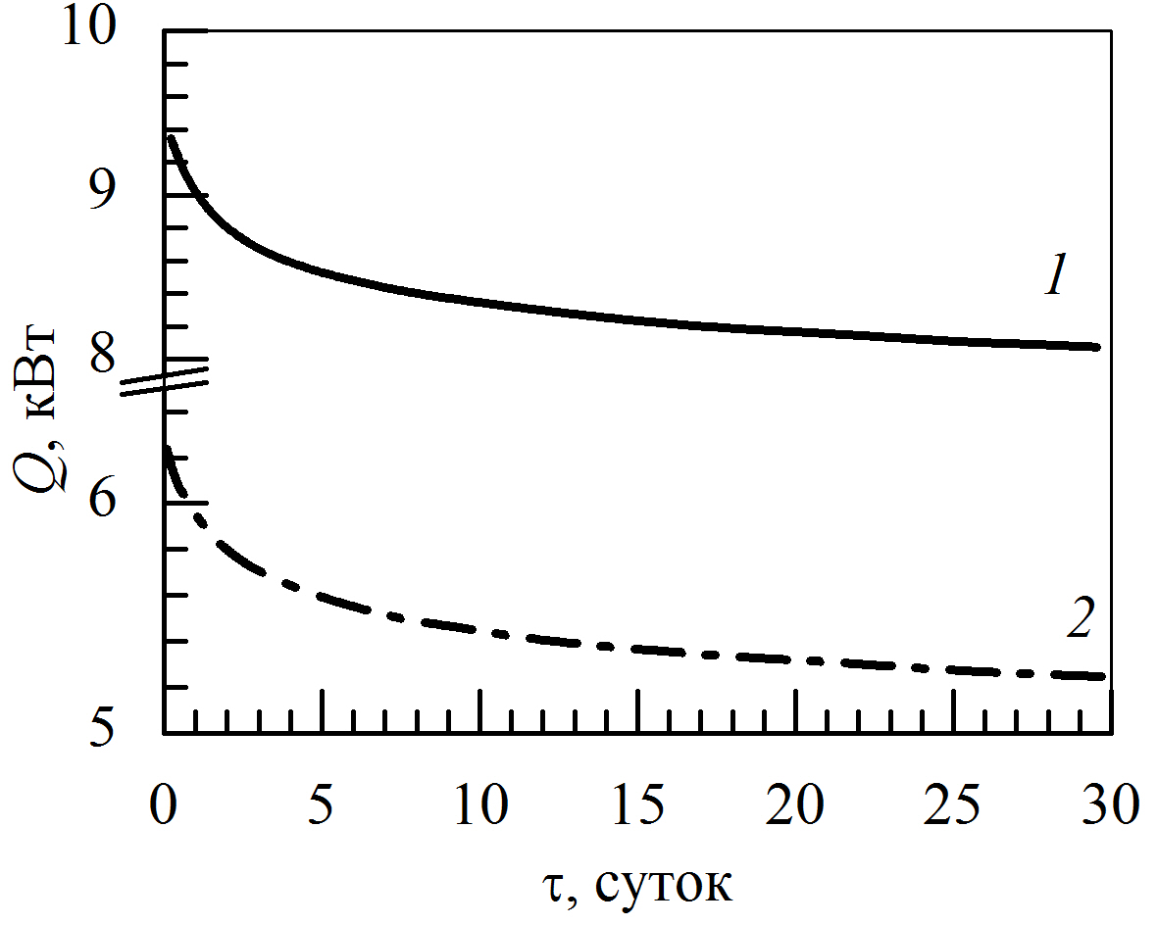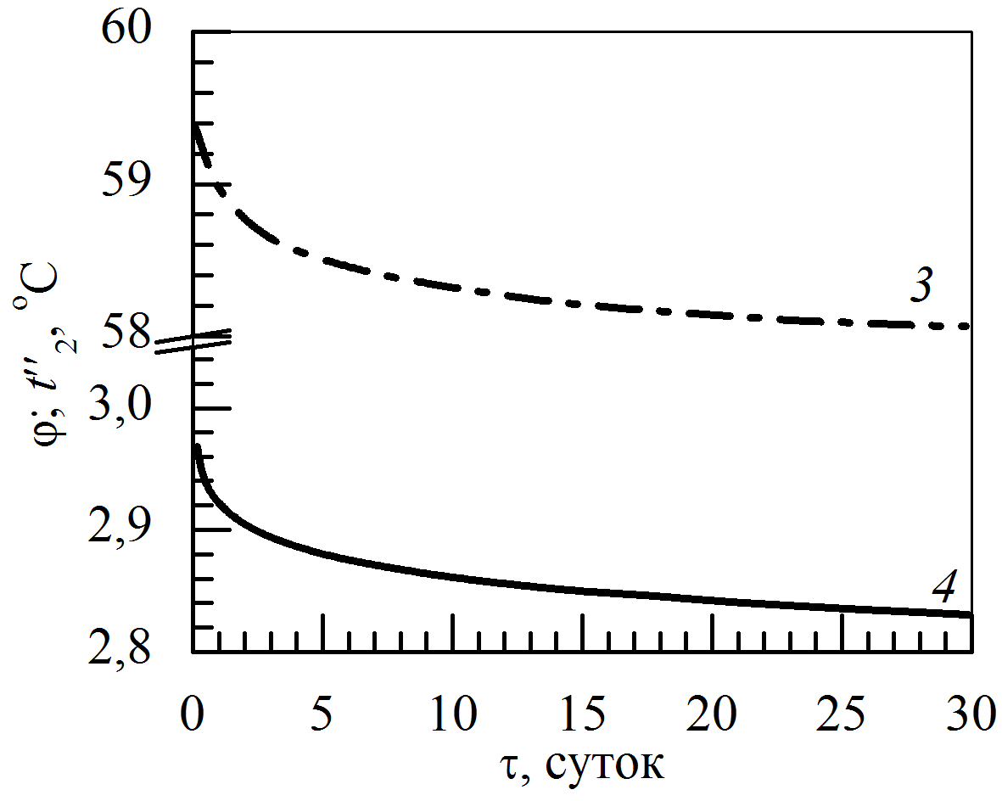
Рисунок 3 – Изменение параметров работы системы во времени:
1 – Q_{c}; 2 – Q_{e}; 3 – t''₂; 4 – φ

Полученные данные свидетельствуют о существенном влиянии теплофизических характеристик грунта на размеры ВГТО, работающих в составе ТН. Следовательно, при проектировании таких систем необходимо особое внимание уделять точности определения теплофизических свойств грунта для дальнейших расчетов. Подход, использованный в данной работе, может быть применен не только при проектировании грунтовых ТН, но и при оценке технического потенциала низкопотенциальной геотермальной энергетики различных территорий.

Библиографический список

1. Тимофеев, Б. Д. О соотношении цен энергоносители в Беларуси и Калининградской области для обоснования внедрения тепловых насосов / Б. Д. Тимофеев, В. А. Николаев, А. Э. Суслов, Ю. А. Фатыхов // Вестник МАХ. – 2012, № 3. – С. 48–51.
2. Филатов С. О. Численное моделирование и анализ энергетических параметров теплового насоса с многотрубными вертикальными грунтовыми теплообменниками / Филатов С. О. // Экология и промышленность. – 2013, № 3. – С. 61–66.
3. Glück B. Wärmeübertragung. Wärmeabgabe von Raumheizflachen und Rohren. – Berlin: VEB Verlag für Bauwesen, 1989. – 440 p.

